Università degli Studi di Salerno
Corso di Ingegneria del Software

Demarcaf
Problem Statement
Versione 1.2

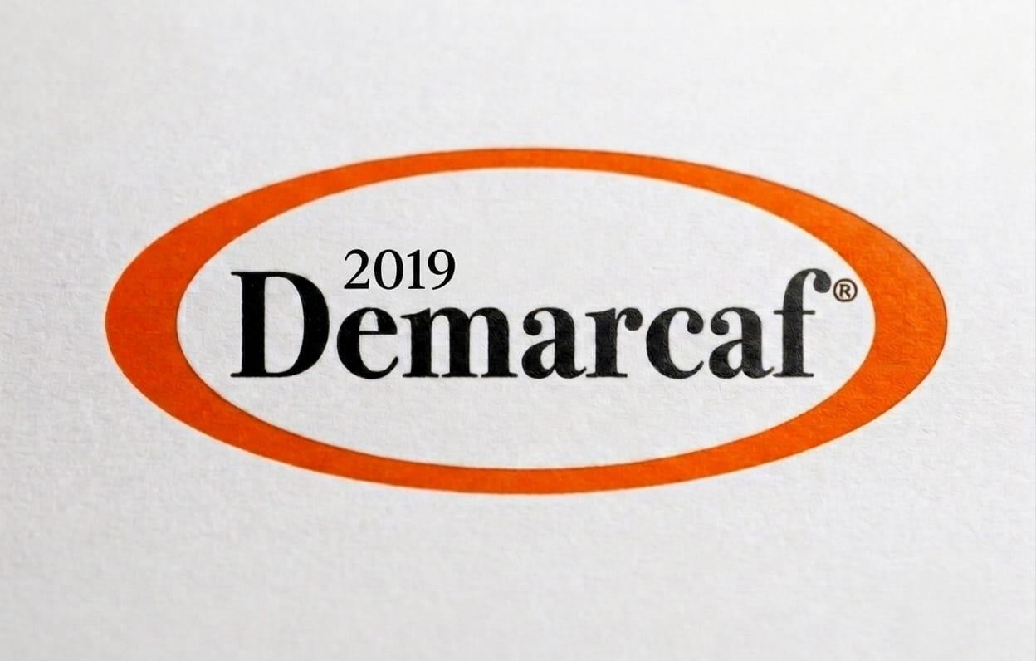

Data: 15/10/2026

Progetto: Demarcaf | Versione 1.2
Documento: Problem Statement | Data: 15/10/2026

Coordinatore del progetto:
Nome | Matricola
Antonio De Marco | 0512121852

Partecipanti:
Nome | Matricola
Gianmarco Erra | 0512122761
Alexei Govoruhin | 0512121381

Scritto da: | Antonio De Marco, Gianmarco Erra, Alexei Govoruhin

Revision History
Data | Versione | Descrizione | Autore
12/10/2026 | 0.1 | Impostazione documento e stesura sezioni 1 e 2 | Antonio De Marco
12/10/2026 | 0.2 | Stesura sezioni 3 e 4 | Gianmarco Erra
12/10/2026 | 1.0 | Stesura sezioni 5 e 6 e rilascio versione finale | Alexei Govoruhin
13/10/2026 | 1.1 | Revisione Scenari e Requisiti Funzionali | Antonio De Marco
13/10/2026 | 1.2 | Revisione Requisiti Non Funzionali | Gianmarco Erra

 | Ingegneria del Software | Pagina 2 di 8

Indice

1. Problem domain 4
2. Scenarios 4
3. Functional requirements 5
4. Nonfunctional requirements 7
5. Target environment 8
6. Deliverable & deadlines 8

Problem domain

Il settore della distribuzione di prodotti legati al caffè (cialde, capsule, caffè in grani, macchine da caffè e accessori) e dei relativi servizi di manutenzione tecnica è tradizionalmente gestito attraverso canali frammentati. Da un lato, la vendita al dettaglio e all'ingrosso richiede un aggiornamento costante delle disponibilità di magazzino e dei listini; dall'altro, la gestione dell'assistenza tecnica e delle riparazioni per le macchine da caffè (sia per clienti privati che per attività commerciali) avviene spesso tramite contatti telefonici o annotazioni manuali.
Questa mancanza di integrazione comporta diverse criticità: difficoltà per i clienti nel verificare la disponibilità immediata dei prodotti, tempi di attesa prolungati per richiedere un intervento di manutenzione, assenza di tracciabilità sullo stato delle riparazioni in corso e inefficienze nell'organizzazione del lavoro dei tecnici.
Il progetto Demarcaf nasce con l'obiettivo di risolvere queste problematiche attraverso la realizzazione di una piattaforma software unificata. Il sistema combinerà le funzionalità di un portale e-commerce per l'acquisto di prodotti del settore caffè con un sistema gestionale strutturato per la prenotazione, l'assegnazione e il monitoraggio degli interventi di assistenza tecnica sulle macchine da caffè, garantendo efficienza operativa, trasparenza per l'utente finale e centralizzazione dei dati aziendali.

Scenarios

Di seguito vengono descritti i principali scenari operativi che illustrano l'utilizzo del sistema Demarcaf da parte di attori concreti per le operazioni fondamentali.

Scenario 1: Acquisto di prodotti dal catalogo (Attore: Mario, Cliente Privato)

- Mario, un cliente abituale, si accorge di aver esaurito la scorta di caffè a casa. Accede alla piattaforma Demarcaf dal suo laptop per acquistare nuove capsule.
- Utilizza la barra di ricerca e applica il filtro per la categoria "Capsule". Individua la "Miscela Oro" e apre la scheda del prodotto per leggere la descrizione.
- Verifica che ci siano scorte disponibili (es. "15 confezioni disponibili"), seleziona una quantità pari a 3 e clicca su "Aggiungi al carrello".
- Mario procede al checkout: seleziona l'indirizzo di spedizione di casa sua a Salerno, sceglie la carta di credito come metodo di pagamento e conferma l'ordine.
- Il sistema registra l'ordine, scala le 3 confezioni dall'inventario e mostra istantaneamente una pagina di avvenuto pagamento a Mario con il riepilogo e il numero d'ordine d'acquisto.

Scenario 2: Richiesta di intervento di assistenza tecnica (Attore: Luigi, Cliente Commerciale / Barista)
- Luigi, proprietario del "Bar Verdi", riscontra un'improvvisa perdita di pressione nella sua macchina da caffè commerciale (modello Fiorenzato , San Marco a leva) durante il turno mattutino.
- Essendo una situazione critica, Luigi accede alla piattaforma Demarcaf tramite smartphone ed entra nell'area "Assistenza Tecnica".
- Compila il modulo per l'apertura di un ticket: inserisce il modello esatto della macchina (Fiorenzato San Marco), descrive il guasto ("Perdita di pressione dal gruppo erogatore destro") e spunta l'opzione di urgenza per blocco macchina.
- Il sistema invia la richiesta, genera il ticket numero #TKT-1042 con stato "In attesa di presa in carico" e mostra a Luigi la conferma a schermo con il riepilogo dei dati inseriti.

Scenario 3: Presa in carico e gestione della riparazione (Attore: Antonio, Tecnico)
- Antonio, tecnico specializzato di Demarcaf, riceve una notifica sul suo tablet e accede alla dashboard tecnica del sistema.
- Visualizza la coda dei ticket e nota in cima la richiesta urgente #TKT-1042 inoltrata da Luigi. Antonio clicca sul ticket, legge i dettagli sulla perdita di pressione della Fiorenzato e clicca su "Prendi in carico". Il sistema aggiorna automaticamente lo stato in "In lavorazione".
- Antonio si reca fisicamente al Bar Verdi. Una volta sostituita la guarnizione difettosa e testata la pressione, riapre il ticket dal tablet.
- Inserisce la nota di servizio ("Sostituzione guarnizione gruppo a leva destro, test pressione superato") e cambia lo stato del ticket in "Completato". Il sistema invia in automatico un'email a Luigi per notificargli la risoluzione del guasto.

Scenario 4: Aggiornamento del catalogo (Attore: Gianmarco, Amministratore)
- Gianmarco, l'amministratore del sistema, accede al pannello di back-office di Demarcaf con le sue credenziali private perché è appena arrivato un nuovo carico di macchine da caffè in magazzino.
- Seleziona la funzione "Aggiungi nuovo prodotto", inserisce il nome (es. "Macchina Espresso Lollo"), carica due fotografie del prodotto, imposta il prezzo di vendita a 120€ e la quantità disponibile a 20 unità.
- Gianmarco clicca su "Pubblica". Il sistema salva il nuovo prodotto nel database e lo rende immediatamente ricercabile e acquistabile dai clienti sul portale e-commerce pubblico.

Functional requirements
Il sistema Demarcaf dovrà supportare i seguenti requisiti funzionali, suddivisi per macro-aree:

Gestione Utenti e Autenticazione
- Il sistema deve permettere la registrazione di nuovi clienti al portale.
- Il sistema deve consentire l'autenticazione (login/logout) degli utenti garantendo una gestione differenziata dei ruoli e dei permessi (Cliente, Tecnico, Amministratore).
- Il sistema deve permettere agli utenti registrati di gestire e modificare il proprio profilo personale.
- Il sistema deve consentire al cliente di consultare lo storico degli ordini effettuati.
- Il sistema deve permettere al cliente di monitorare lo storico e lo stato dei propri ticket di assistenza.

Catalogo e Ricerca Prodotti
- Il sistema deve mostrare un catalogo di prodotti (caffè in cialde, capsule, grani, macchine da caffè, ricambi e accessori) raggruppati per categoria.
- Il sistema deve consentire all'utente di effettuare una ricerca rapida dei prodotti per parole chiave tramite un'apposita barra di ricerca.
- Il sistema deve permettere all'utente di filtrare i risultati della ricerca per categoria e per fascia di prezzo.

Carrello e Gestione Ordini
- Il sistema deve gestire un carrello virtuale mantenuto in sessione per l'utente.
- Il sistema deve consentire all'utente di aggiungere prodotti al carrello, modificarne le quantità, rimuovere singoli articoli e svuotare il carrello completamente.
- Il sistema deve guidare il cliente in una procedura di checkout che richieda la selezione di provincia e comune di spedizione, la scelta del metodo di pagamento e l'inserimento di eventuali note.
- Il sistema deve generare l'ordine al termine del checkout e mostrarne il riepilogo al cliente.
- Il sistema deve permettere all'amministratore di gestire l'evasione degli ordini registrati.

Gestione Assistenza Tecnica
- Il sistema deve consentire al cliente di compilare un modulo per richiedere assistenza tecnica, indicando il modello della macchina da caffè, la descrizione del guasto riscontrato e la modalità di intervento richiesta.
- Il sistema deve generare un ticket di assistenza univoco per ogni richiesta inviata dal cliente.
- Il sistema deve permettere ai tecnici di visualizzare i ticket aperti tramite una dashboard dedicata.
- Il sistema deve consentire al tecnico di prendere in carico un ticket assegnato.
- Il sistema deve permettere al tecnico di aggiornare progressivamente lo stato della riparazione (In attesa di presa in carico, In lavorazione, Completato) e di inserire note tecniche sull'intervento svolto.

Amministrazione e Back-Office
- Il sistema deve permettere all'amministratore di inserire nuovi articoli nel catalogo caricando foto, descrizioni, prezzo e scorte di magazzino.
- Il sistema deve consentire all'amministratore di effettuare la disattivazione logica e la riattivazione dei prodotti dal catalogo.
- Il sistema deve permettere all'amministratore di supervisionare l'elenco globale degli ordini ricevuti.
- Il sistema deve consentire all'amministratore di filtrare gli ordini ricevuti per intervallo di date e per indirizzo email del cliente.

Nonfunctional requirements

Il sistema dovrà soddisfare i seguenti requisiti non funzionali organizzati secondo il modello FURPS+ :
Usability
- L'interfaccia utente web deve essere intuitiva e consentire al cliente di completare la procedura di acquisto di un prodotto fino al checkout in un massimo di 5 click a partire dalla visualizzazione del carrello.
- L'interfaccia web deve essere responsive e garantire un'accessibilità ottimale su dispositivi mobili (smartphone, tablet) e desktop tramite i principali browser moderni (Chrome, Firefox, Edge, Safari) senza la necessità di installare plugin aggiuntivi.
- Il modulo di richiesta di assistenza tecnica deve guidare l'utente attraverso campi precompilati in base ai dispositivi in suo possesso, minimizzando la possibilità di errore nell'inserimento del guasto.
Reliability (Affidabilità e Robustezza)
- Il sistema deve garantire l'integrità dei dati salvati, aggiornando le disponibilità in inventario immediatamente dopo la conferma dell'ordine.
- In caso di caduta temporanea del sistema, nessun ordine confermato e pagato deve andare perso; il sistema deve consentire un recupero dello stato antecedente al blocco (fail-safe).
- Il sistema deve essere in grado di gestire picchi di richieste simultanee per i ticket di assistenza senza compromettere i dati degli interventi tecnici in corso.
Performance
- Il tempo di risposta del sistema durante la ricerca dei prodotti e il caricamento del catalogo non deve superare i 3 secondi con una normale connessione di rete (10 Mbps).
- L'invio della notifica per la generazione di un ticket di assistenza deve avvenire entro un tempo massimo di 30 secondi dalla conferma dell'invio.
- Il sistema deve supportare almeno 100 utenti connessi in modalità concorrente durante gli acquisti e le interrogazioni del catalogo.
Supportability (Manutenibilità)
- Il sistema deve essere progettato utilizzando il pattern architetturale MVC (Model-View-Controller) per separare in modo netto la logica di presentazione da quella di business e di accesso ai dati, al fine di favorire la manutenibilità a lungo termine.
- Il codice sorgente del sistema deve essere documentato secondo gli standard della progettazione Object-Oriented per permettere a futuri sviluppatori di integrare agevolmente nuove funzionalità.
- Deve essere presente una procedura definita per il recupero dei dati storici associati a ticket archiviati e a prodotti "disattivati in modo logico".
Pseudo Requirements (Vincoli di Implementazione, Interfaccia, Operazioni, Sicurezza)
- Sicurezza: L'accesso alle aree riservate (pannello Amministratore e dashboard Tecnico) deve essere strettamente controllato da un sistema di autenticazione e di gestione basato sui permessi di ruolo; le credenziali (password) devono essere salvate in formato cifrato.
- Architettura Software: Il sistema deve essere implementato adottando un'architettura Three-Tier, utilizzando il linguaggio Java (tecnologia Java EE / Servlet).
- Environment: L'infrastruttura di erogazione (Application Server) si appoggerà su Apache Tomcat, mentre per la persistenza dei dati il Data Tier dovrà appoggiarsi a un DBMS relazionale MySQL.
- Versioning: Tutto il codice sorgente e la documentazione del progetto devono risiedere sul repository GitHub del progetto gestito con opportuno versioning.

Target environment

Il sistema software Demarcaf sarà basato su un'architettura Three-Tier (a tre livelli), garantendo la netta separazione tra il livello di presentazione, la logica applicativa e la gestione dei dati:

1.Presentation Tier (Livello Client): Rappresenta l'interfaccia utente del sistema, accessibile tramite Web Browser standard mediante tecnologie web (HTML5, CSS3, JavaScript, AJAX, JSP).

2.Application / Middle Tier (Livello Server): Implementa la logica applicativa e di business del sistema secondo il pattern MVC. Sarà sviluppato in linguaggio Java (tecnologia Java EE / Jakarta EE tramite Servlet) ed eseguito su Web/Application Server Apache Tomcat.

3.Data Tier (Livello DBMS): Costituito da un Database Management System relazionale (MySQL) incaricato della gestione, memorizzazione persistente e integrità dei dati relativi a utenti, categorie, prodotti, ordini e ticket di assistenza tecnica.

I tre livelli architetturali saranno progettati in modo disaccoppiato così da risultare potenzialmente installabili ed eseguibili su tre macchine distinte. Per la gestione del lavoro collaborativo verrà utilizzato GitHub.

6.Deliverable & deadlines

Durante lo sviluppo del progetto verranno prodotti e consegnati i seguenti documenti e il codice relativo al sistema, rispettando le scadenze previste dal corso:

15 ottobre 2026: Consegna del Problem Statement.

29 ottobre 2026: Definizione dei Requisiti e dei Casi d'Uso.

12 novembre 2026: Consegna del Requirements Analysis Document (RAD) per l'intero sistema.

26 novembre 2026: Consegna del System Design Document (SDD) per l'intero sistema.

17 dicembre 2026: Consegna della Specifica delle interfacce dei moduli (parte dell'ODD) e del Test Plan e Test Case Specification per lo stralcio del sistema scelto.

Prima della discussione finale: Consegna del codice relativo allo stralcio sviluppato, completamento dell'Object Design Document (ODD) e Test Execution Report.

